Spoštovani,

vabim Vas, da se v **sredo, 18.5.2016** udeležite prireditve

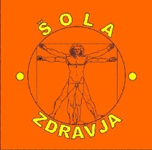vseslovenskega srečanja

in



Prireditev bo potekala od **9.00 do 17.00 na Glavnem trgu v Kranju** in bo ponudila mnogo možnosti in priložnosti za pridobivanje zanimivih, koristnih in potrebnih znanj.

Program je namenjen vsem generacijam od najmlajših do najmodrejših, zato priporočamo obisk vseh generacij.

Za vas smo pripravili vodenja po Kranju in kanjonu reke Kokre, predstavitve, delavnice in druge aktivnosti, s katerimi boste sredo preživeli družabno, koristno in zabavno.

Se vidimo na Paradi učenja!

